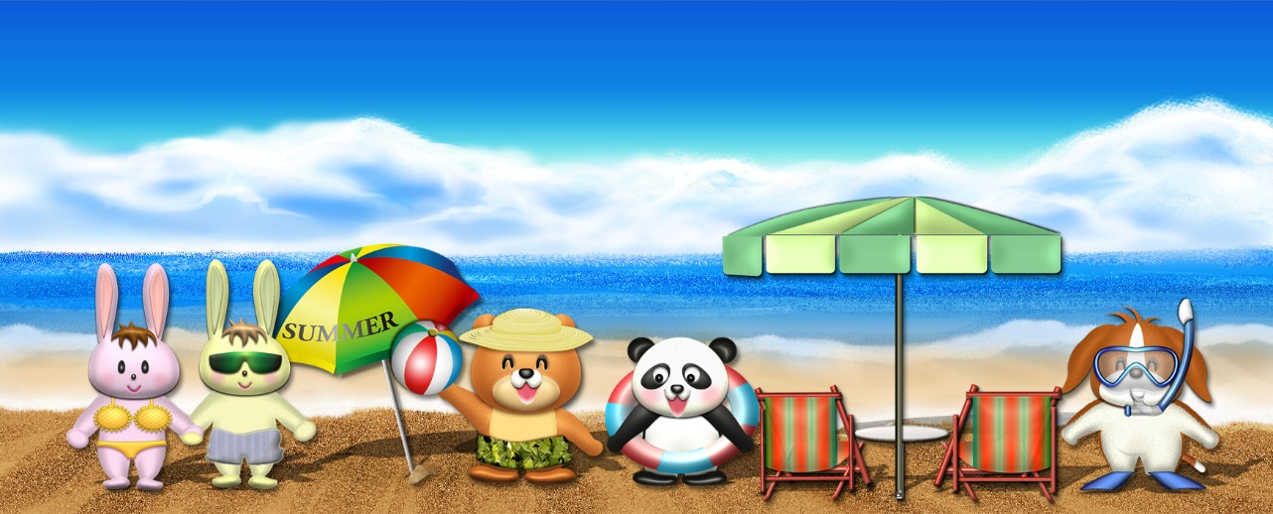

**夏本番ですね！**

**あなたのことだから、毎日を愉しんでいることでしょう**

**くれぐれも海の事故には気をつけてね！**

**暑中御見舞い申し上げます**